 | 650000, Кемерово,  пр. Советский, 56, каб. № 210;  Тел. 365545;  Факс 366253 (для прессы);  E-mail: press-centr@fpok.ru;  www.fpok.ru
Михаил Махнев
Пресс-релиз №11 (5307) от 21.02.2022 г.
Ссылка на Федерацию профсоюзных организаций Кузбасса обязательна

С Днём защитника Отечества!
Федерация профсоюзных организаций Кузбасса поздравляет кузбассовцев с Днём защитника Отечества.

Во все времена Россия чтила своих защитников. И в их числе всегда были не только воины, но и труженики, которые ковали оружие Победы в заводских цехах, давали стране уголь и металл, возвращали в строй раненых воинов и воспитывали новые поколения защитников Родины.
Этот праздник – важная часть нашей героической истории и нашей мирной жизни. В этот день мы чтим всех, кто самоотверженно и ответственно служит и будет служить России, укреплять её обороноспособность, строить её великое будущее!
Желаем вам крепкого здоровья, семейного счастья и мирного неба над головой! Пусть наш Кузбасс и вся наша страна живут в мире и благополучии!

** *** **
Минтруд представил концепцию новой редакции закона «О занятости населения»
Документ содержит спектр проблемных вопросов, которые планируется отразить в итоговом варианте закона. В частности, как отметил секретарь ФНПР Олег Соколов в беседе с РБК, отдельный раздел будет посвящён теневой занятости.
Предлагается дать определение этому явлению, обозначить последствия для экономики, а также законодательно закрепить полномочия органов власти различного уровня в сфере легализации рынка труда и необходимые механизмы. В прошлом году Минтруд уже представлял план по снижению теневой занятости в 2022–2024 годах, который предполагал проведение мониторинга нелегального трудоустройства и создание реестра работодателей с такими нарушениями.
По словам Олега Соколова, сегодня в некоторых регионах существуют специальные комиссии по выявлению нелегального трудоустройства, в которых совместно работают органы власти, Государственные внебюджетные фонды и представители социальных партнеров. Однако, как отмечает секретарь ФНПР, работе не хватает системности: например, налоговый режим самозанятых должен был обелить рынок труда, однако фактически сработал не совсем так — часть его пользователей оставила официальное трудоустройство, перешла из категории наемных работников в самозанятые. Всего, по оценкам Росстата на сентябрь 2021 года, количество неформально занятых в России оценивается в 14,5 млн человек, это 20,1% от общей численности занятых.
Ранее зампред ФНПР, депутат Госдумы Андрей Исаев заявлял, что в обновлённом законе «О занятости населения» будет рассмотрен институт «самозанятости», оговорены права самозанятых и возможности социального страхования и социальной защиты. Депутат задекларировал и главную цель закона – чтобы больше людей работали легально и получили права на пенсии и социальные пособия. В концепции Минтруда раздел о правовом статусе самозанятых граждан появился. Предлагается закрепить нормы по времени работы и отдыха, оплате услуг, а также урегулировать вопросы доступа к социальным гарантиям — пенсионным правам и различным пособиям. Для мониторинга соблюдения этих норм может быть создана отдельная организация.
Также среди важных разделов – безработица и пособия для безработных. Например, в данном разделе предлагается ввести «индивидуальный план поиска работы». Он будет составляться при постановке на учёт в качестве безработного, а его мероприятия станут обязательными. Если соискатель не будет выполнять предписания, его могут лишить пособия. Минтруд затронул и тему использования заемного труда. Будет предложено определить правовой статус сотрудников, которых работодатель временно направляет к другим физлицам или юрлицам по договору о предоставлении труда.
«Работа будет вестись в течение года, и мы рассчитываем, что к концу 2022 года закон, который получит поддержку социальных партнеров, будет принят Государственной Думой», — сказал Андрей Исаев. В Минтруде подтвердили, что проект новой редакции закона «О занятости населения» планируется внести в Госдуму в осеннюю сессию.
См. https://fnpr.ru/events/novosti-fnpr/mintrud-predstavil-kontseptsiyu-novoy-redaktsii-zakona-o-zanyatosti-naseleniya-v-profilnom-komitete-.html

** *** **
ФНПР приняла участие в заседании Комитета Госдумы по молодёжной политике
На совместном заседании Комитета по молодежной политике и Комитета по контролю было представлено исследование экспертов Московского государственного юридического университета (МГЮА) по правоприменению закона «О занятости населения Российской Федерации».
Исследование выявило проблемы, характерные для российского рынка труда: незащищенность граждан от 18 до 25 лет в вопросах трудоустройства; высокая внутренняя и внешняя миграция молодёжи, отсутствие стимулов для трудоустройства в регионах; низкая оплата труда молодёжи; низкие темпы развития молодёжного предпринимательства; отсутствие мер по стимулированию работодателей, трудоустраивающих молодых специалистов; недостаточная информированность молодёжи о существующих программах поддержки.
В качестве возможных решений обозначенных проблем эксперты МГЮА предложили обеспечить населению право на бесплатную юридическую помощь по вопросам трудоустройства; создать программы льготного кредитования молодёжи; предоставить налоговые льготы для молодёжи в отдельных регионах и сферах деятельности, сделать специальный налоговый режим «Налог на профессиональный доход» постоянным, внести соответствующие изменения в Налоговый кодекс; предоставлять жильё молодым специалистам по договорам соцнайма; разработать единую социальную карту для студентов; разработать региональные программы субсидирования заработной платы и квотирования рабочих мест, по примеру Москвы; сделать туристический кэшбек постоянной мерой поддержки молодёжи.
После презентации исследования состоялось обсуждение предложений, сформированных экспертами МГЮА.
В дискуссии приняла участие руководитель Департамента Аппарата ФНПР по связям с общественностью, молодежной политике и развитию профсоюзного движения Александра Шубина: «Трудовые права есть там, где есть нормальные оформленные трудовые отношения. Многие молодёжные программы сегодня направлены на развитие самозанятости и предпринимательства, где с трудовыми правами есть большие проблемы. С одной стороны, мы говорим о необходимости просвещать молодёжь о трудовых правах, с другой – приглашаем её идти в те сферы, где трудовые права не отрегулированы».
Комментируя предложения по созданию региональных программ поддержки молодёжи, а практически все меры поддержки было предложено переложить на региональные бюджеты, профсоюзный эксперт отметила, что молодые люди уезжают из регионов в том числе из-за отсутствия социальной инфраструктуры – школ, садов, поликлиник. «Если у региональных бюджетов нет денег на эти направления, то у них не появятся средства и на поддержку ипотечного строительства для молодых семей». Руководитель Департамента ФНПР также напомнила, что профсоюзы давно говорят о выплатах надбавок для молодёжи с первого дня работы на северных территориях. Сам факт существования таких надбавок сегодня закреплен в Трудовом Кодексе, а вот размер и порядок их выплат устанавливается Правительством. «На сегодняшний день достаточно правовых оснований вернуться к этому вопросу, отменить действующие решения Совета Министров начала 90-х, принять новое постановление. Это простая, хоть и «дорогая» вещь», — было подчёркнуто профсоюзным представителем на заседании Комитета.
А.Шубина отметила, что поддерживать высокий уровень оплаты молодёжи нужно, но нельзя пренебрегать принципом «равная оплата за равный труд». Зарплата молодёжи не может дискриминировать старших коллег. Поднимать уровень оплаты труда безусловно необходимо, но не только для молодёжи.
Профсоюзы поддерживают и с нетерпением ждут обсуждения проектов федеральных законов по наставничеству и первому рабочему месту, анонсированных Комитетом Госдумы по молодёжной политике. Кроме того, профсоюзы не считают исчерпывающими меры Программы поддержки занятости молодёжи, разработанной ранее Минтрудом, потому что они «крутятся» вокруг существующих рабочих мест.
Критике со стороны профсоюзов подверглись и молодёжные программы Росмолодёжи. По мнению профсоюзного эксперта, для программ стажировок не ясен механизм привлечения в них работодателей. В части же программ для работающей молодёжи эксперт указала на явный перекос в сторону поддержки предпринимательства и самозанятости.
Александра Шубина отметила и культурный аспект молодёжной политики: «Сегодня за этим столом неоднократно вспоминали теорию поколений. Согласно этой теории мировоззрение человека формируется в первые семь лет. Не удивительно, что сегодняшние «зумеры» не видят ценности в труде. Их информационное окружение было заполнено историями «успешного успеха» и «быстрых денег». Поэтому они все хотят быть блогерами. И мы вынуждены бороться с последствиями такого культурного окружения. Целесообразно уже сейчас подумать о том, что видят вокруг себя дети, прививать культуру честного труда, чтобы через 15 лет эта ситуация не повторялась».
Материалы заседания будут учитываться при формировании законодательных инициатив. Комитет анонсировал, что подобные встречи будут проходить ежемесячно для всестороннего обсуждения готовящихся законопроектов.
См. https://fnpr.ru/events/novosti-fnpr/fnpr-prinyala-uchastie-v-zasedanii-komiteta-gosdumy-po-molodyezhnoy-politike-.html

** *** **
Президиум определил действия ВЭП в связи с отсутствием в электроэнергетике нового ОТС
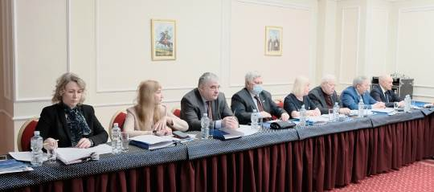
16 февраля в Москве под председательством лидера Всероссийского Электропрофсоюза Ю.Б. Офицерова прошло девятое заседание коллегиального исполнительного органа Профсоюза – Президиума ВЭП.
Члены Президиума Всероссийского Электропрофсоюза собрались для обсуждения обширного перечня актуальных вопросов текущей деятельности и принятия рядя важных решений в области организационно-хозяйственной работы, а также перспективного планирования.
Как и ожидалось, главной темой обсуждения этого заседания стала непростая ситуация с неподписанием Отраслевого тарифного соглашения в электроэнергетике будущего периода и действий Профсоюза в создавшихся условиях. Членам Президиума предстояло решить: какие предпринять шаги, чтобы в отрасли появился единый социальный стандарт регулирования социально-трудовых отношений. При этом никто не снимал со счетов и возможность проведения акции протеста в поддержку требования Всероссийского Электропрофсоюза учесть в ОТС давно назревшую необходимость адекватного роста заработной платы работников, индексации пакета льгот, гарантий и компенсаций. Члены Президиума должны были обсудить и принять комплексный План, разработанный Оргкомитетом протестных действий Профсоюза.
Фактически безрезультатные итоги прошедших в конце 2021 года дополнительных консультаций представителей сторон социального партнерства в электроэнергетике, а до этого полная стагнация переговорного процесса, замалчивание или вовсе искажение истинного положения дел, неприятие стороной работодателей профсоюзных предложений вынудили членов Президиума ВЭП принять решение прибегнуть к организации активной фазы протестных действий как радикальному средству решения вопросов роста зарплаты, повышения уровня социальных льгот и гарантий для работников организаций электроэнергетики.
Члены Президиума приняли План оргкомитета протестных действий ВЭП, обязав оргкомитет доработать и конкретизировать отдельные пункты документа с учетом замечаний и предложений, с тем чтобы незамедлительно приступить к его реализации, и, в первую очередь, к информированию работодательского сообщества о позициях профсоюзной стороны, намерениях отраслевого Профсоюза, разъяснению конкретных требований ВЭП, главными из которых являются увеличение заработной платы и пакета социальных гарантий работников в соответствии с реальными размерами инфляции в стране.
Участники заседания приняли решение использовать весь спектр механизмов, прописанных в Плане, начиная от интенсивного привлечения СМИ к отраслевой проблематике, направления писем и обращений представителей коллективов организаций электроэнергетики и заканчивая непосредственным проведением акции протеста Профсоюза. Одновременно предполагается вести информационно-пропагандистскую деятельность в трудовых коллективах с разъяснением причин, побудивших Профсоюз выйти на акцию протеста.
Членами Президиума ВЭП также был рассмотрен вопрос о проведении в этом году VII Всероссийского слёта молодых активистов Профсоюза. Выборный коллегиальный исполнительный орган оценил возможность проведения данного мероприятия, определил оптимальные даты и место проведения Слета, планируемое количество участников, а также рассмотрел иные организационно-хозяйственные вопросы, связанные с проведением молодежного форума.
Коллегиальный орган подвел итоги и определил победителей состоявшихся творческих конкурсов за 2021 год: за лучший веб-сайт организаций Профсоюза и за лучшую публикацию в журнале «Вестник Электропрофсоюза».
См. подробнее: https://www.elprof.ru/about/info/news/5094/

** *** **
От лекций и тестов до увлекательной игры
17 февраля Учебно-методический центр Федерации профсоюзных организаций Кузбасса завершил очное обучение профсоюзного актива Территориальной организации города Прокопьевска и Прокопьевского района Росуглепрофа по 40-часовой программе «Обучение охране труда уполномоченных (доверенных) лиц по охране труда профессиональных союзов».
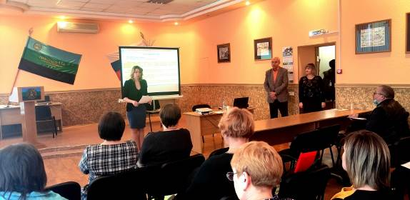
Обучение провели опытные внештатные преподаватели УМЦ ФПОК Евгения Степенцова и Михаил Малашевич.
Михаил Азарьевич рассказал об управлении охраной труда на предприятии, организации обучения и проверки знаний работников, порядке расследования и учета несчастных случаев на производстве. Особый акцент он сделал на изменениях требований в области охраны труда в сфере ЖКХ. Много внимания было уделено правам уполномоченного лица по охране труда и его роли в проведении специальной оценки условий труда.
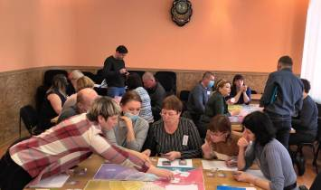
Евгения Викторовна осветила государственную политику, управление и надзор за исполнением законодательства о труде и охране труда, обязанности и права работодателя и работников в сфере трудовых отношений, регулирование трудовых отношений.
По окончании обучения было проведено индивидуальное тестирование, вручены удостоверения установленного образца.
В завершение учебной программы Денис Топкаев провёл с профсоюзными активистами свою уникальную авторскую игру «Уполномоченный по охране труда». Ему помогли Наталья Глушкова, директор УМЦ, и Дмитрий Кузнецов, технический инспектор ФПОК.
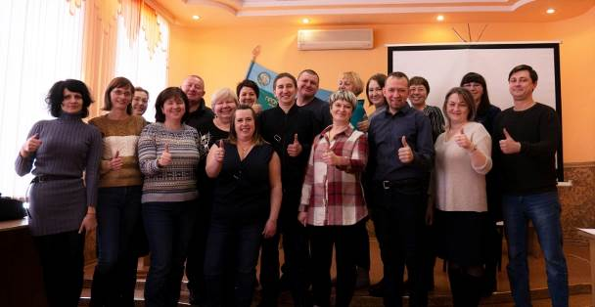
В ходе всей игры её участники использовали те знания, которые были получены на семинаре и в их практической профсоюзной деятельности. Увлекательное соревнование команд, которым впоследствии вручили памятные дипломы, позволило не только лучше усвоить материал, но и пообщаться с коллегами, обменяться опытом и получить массу положительных эмоций.
По отзывам участников, именно яркое окончание обучения им наиболее понравилось, поэтому УМЦ планирует расширять использование игровых форм обучения.
** *** **
Мотивация в теории и на практике
9 февраля в ППО «Кузнецкие металлурги» прошёл семинар по теме «Мотивация профсоюзного членства для профактива. I ступень». Вёл семинар профсоюзный преподаватель Олег Суворов. Среди участников были как председатели профкомов, их заместители, так и профгрупорги.
В первой части семинара О.Суворов рассказал об истории профсоюзного движения, о том, насколько сложный путь прошло общество, чтобы выстроить сегодняшнюю систему взаимоотношений работодателя и работника. Всё, что сейчас кажется само собой разумеющимся – 8-часовой рабочий день, выходные и отпуска, охрана труда, социальное страхование, пенсии и т.д. – достигнуто в результате двухсотлетней борьбы профсоюзов за права трудящихся. Поэтому одной из целей сегодня является просвещение работников. Необходимо обращать их внимание на то, что достигнутый уровень социальных гарантий – это не добрая воля работодателя, а результат работы профсоюзов.
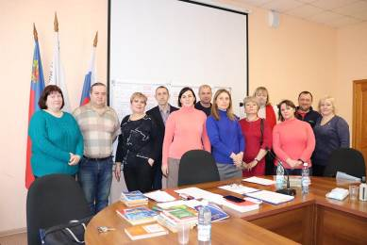
Далее была проанализирована система трёхсторонних отношений на современном этапе: власть – бизнес – наёмные работники, место и задачи профсоюза в этой системе. К сожалению, сегодня сильно проявляется пассивность людей, нежелание объединяться для достижения общих целей. В этой связи особую роль приобретает работа первичного звена профсоюзной структуры – профгрупоргов, также важно находить или привлекать неформальных лидеров в ряды профсоюза.
Во второй части семинара Олег Суворов рассказал об опыте защиты прав членов профсоюза, когда конкретное участие профработников помогало разрешать трудовые конфликты, доказывать неправоту работодателя, защищать права работников в различных ситуациях.
В заключительной части участники получили возможность, используя свои знания и Трудовой кодекс, решить юридические задачи из реальных ситуаций. Все команды сумели правильно сориентироваться в трудовых нормах, и практически по всем задачам была дана правильная правовая оценка.
Общее мнение всех слушателей – семинар оказался очень полезным и нужным.
По материалу газеты «Эхо Кузбасса».

